**Краткосрочный проект «Матрешка»**

**для детей средней группы**

|  |  |
| --- | --- |
| Содержание проекта: | Содержание |
| Место проведения проекта: | МБДОУ «Детский сад № 11 «Чебурашка» г. Кудымкар |
| Предмет проекта: | Русская народная игрушка - матрешка |
| Вид проекта | игровой, познавательный, групповой. |
| Участники проекта: | дети средней группы, возраст 4-5 года,  воспитатель (педагог): Дерябина О.И.  Учитель – логопед: Отинова О.А. |
| Продукт проекта | Тематический альбом «Изготовление матрешки»  Картотека игр с матрешкой (педагог)  Занятие с артикуляционной гимнастикой «Жила – была матрешка» (учитель – логопед)  Мультимедийная презентация «Изготовление матрешки» |
| Сроки реализации: | Одна неделя. |
| Цель проекта: | Воспитание интереса детей к народному творчеству на примере русской национальной игрушки «Матрешка» |
| Задачи проекта: | *Познавательное развитие* :   • создать условия для повышения интереса воспитанников к русским народным игрушкам;  • расширять кругозор воспитанников; • способствовать развитию познавательного интереса, внимания, памяти, мышления. *Речевое развитие* –  • обогащать словарь воспитанников путём введения новых слов и выражений (поговорки, пословицы);  • заучивание стихотворения о матрешке;   * отгадывание загадок про матрешку; * разучивание текста физкультминутки (речь с движением) «Матрешки».   • развивать связную речь, умение высказываться по теме. *Социально-коммуникативное развитие*: • способствовать развитию межличностых  отношений; • воспитывать гордость и уважение традициям русского народа. |

**Актуальность проекта:**

Анализ детских игрушек позволил сделать вывод, что набор игрушек, предлагаемый для педагогов и родителей, не всегда имеет развивающий потенциал. Игрушки должны быть подобраны таким образом, чтобы вызвать у ребенка эмоциональный отклик, стимулировать его развитие, активизировать игру, способствовать их музыкальному развитию. Таким образом, проблема использования игрушек для решения задач развития младшего дошкольного возраста в настоящее время является актуальной.

Одной из таких игрушек по праву можно считать «матрешку».

**Планируемый результат:**

а) повышение информированности детей о родной культуре на примере куклы-игрушки «Матрешка», их нравственного и личностного отношения к действительности;

б) эмоциональное восприятие детьми предметов народного творчества;

в) проявление детьми активности в разных видах деятельности;

г) совместные игры еще более сблизят детей группы, научат играть парами, по согласованию.

**Реализация проекта**

*I этап* – подготовительный  
• изучение материала по теме проекта;  
• обоснование его актуальности, проблематики;  
• определение цели и задач, сроков реализации;  
• подбор методического материала, необходимого для реализации проекта;  
• оформление книжного центра детской литературой и иллюстрациями по теме проекта;  
• подбор дидактических, настольно-печатных игр для познавательной деятельности воспитанников;  
• выявление знаний воспитанников о русской народной игрушке матрешке.

*II этап* – основной (реализация проекта)  
• чтение детской художественной литературы  
• беседы о традициях русского народа

• заучивание стихотворения

* отгадывание загадок
* разучивание физминутки «Матрешки»

• ознакомление с мультимедийной презентацией «Изготовление матрешки»  
• дидактические, настольно-печатные игры с матрешкой.

# *III этап* – заключительный:

# • Создать тематический альбом «Изготовление матрешки» • Оформить картотеку игр с матрешкой

• Изготовить лэпбук «В гостях у Матрешки»

Приложение № 1

РЕЧЕВОЕ РАЗВИТИЕ ДЕТЕЙ

Звуковая культура речи

*Цель:* развитию речи и обучению родному языку детей; формирование устной речи и навыков речевого общения с окружающими на основе овладения литературным языком своего народа.

*Материал:* стихи про матрешку:

**Стихотворение***:*

Цветастое платье,

Румяные щечки!

Ее открываем –

В ней прячется дочка.

Матрешки танцуют,

Матрешки смеются

И радостно просят

Тебя улыбнуться!

Они к тебе прыгают

Прямо в ладошки –

Какие веселые

Эти матрешки!

Автор: Н. Акишкина

▪▪▪

Эх, матрешечка-матрешка,

Красота, на загляденье.

Только стоит разобрать,

Красоты уже штук пять.

▪▪▪

На столе стоит матрешка –

Глазки расписные.

В ней живет еще немножко –

Чудо, как красивые.

Автор: В. Приходько

▪▪▪

Матрешка – хорошая наша игрушка,

Умеет раскрыться по несколько раз.

Внутри у нее ожидает подружка,

Такая же точно, но меньше в пять раз.

▪▪▪

Ах, матрешечка-матрешка.

Хороша, не рассказать!

Очень любят с тобой детки

В нашем садике играть.

Щечки яркие, платочек,

По подолу цветики.

Весело кружатся в танце

Яркие букетики!

Загадки

Загадки про матрешку, как и стихи, помогают познакомить малышей с этой интересной игрушкой. Ребята узнают руках секрет матрешки.

В деревянной Машеньке

Внутри кукла Сашенька.

Открой куклу Сашеньку,

А там – крошка Дашенька.

А в сестрице Дашеньке

Есть малютка Пашенька.

(Матрешка)

Разноцветные подружки

Перепрятались друг в дружке.

Мал, мала, меньше.

(Матрешка)

Прячется от нас с тобой

Одна куколка в другой.

На косыночках горошки.

Что за куколки?

(Матрешки)

Эти яркие сестрички,

Дружно спрятали косички

И живут семьей одной.

Только старшую открой,

В ней сидит сестра другая,

В той еще сестра меньшая.

Доберешься ты до крошки,

Эти девицы – …

(Матрешки)

Детки тихо в ней сидят,

Показаться не хотят.

Вдруг их мама потеряет,

Вдруг их кто-то разбросает?!

(Матрешки)

**Физкультминутка** *(речь с движением) «Матрешки».*

Хлопают в ладошки дружные матрешки. (Хлопают в ладоши)

На ногах сапожки, (Руки на пояс, поочередно выставляют ногу на пятку вперед)

Топают матрешки. (Топают ногами)

Влево, вправо наклонись, (Наклоны телом влево – вправо)

Всем знакомым поклонись. (Наклоны головой влево-вправо)

Девчонки озорные, матрешки расписные.

В сарафанах ваших пестрых (Руки к плечам, повороты туловища направо – налево)

Вы похожи словно сестры. Ладушки, ладушки, веселые матрешки. (Хлопают в ладоши)

Приложение № 2

Мультимедийная презентация «Изготовление матрешки»

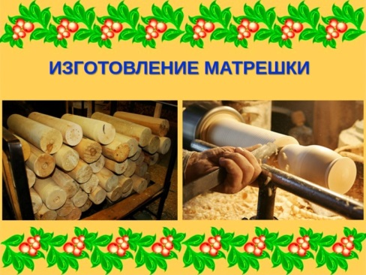 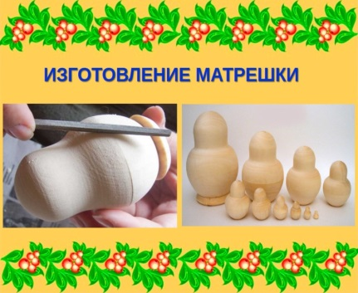 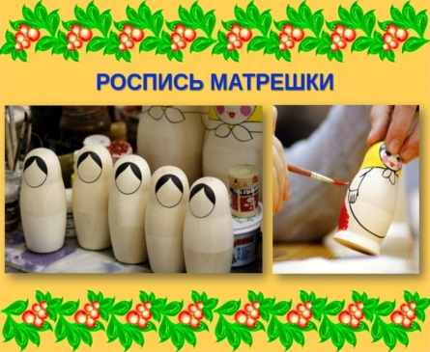

Приложение № 3

**Картотека игр с матрешками для детей среднего возраста:**

**Игра 1. Матрешка потерялась.**

Поставьте в ряд три матрешки от самой маленькой до большой. Проведите ладошкой малыша по головкам матрешек – предложите их погладить (здесь важны тактильные ощущения – рука очень плавно скользит вниз). Закройте матрешек ярким непрозрачным платочком (спрятались матрешки). Уберите одну матрешку и поставьте оставшиеся две матрешки рядом друг с другом.

Уберите платок и покажите матрешек ребенку. Скажите, что одна матрешка потерялась. Попросите малыша найти место и поставить матрешек в ряд. Проверяем правильность: гладим ладошкой матрешек по голове – рука должна идти плавно.

**Игра 2. Чаепитие.**

Предложите малышу напоить трех матрешек чаем. Большую матрешку нужно посадить на большой стул, среднюю – на средний, маленькую – на маленький (стулья строим сами из конструктора, используя кубики трех размеров). Чашки можно вылепить заранее – для большой матрешки большую, для средней – среднюю, для маленькой – маленькую. Малыш определяет, кому какую чашку дать. Также раздаем матрешкам тарелки (круги трех размеров). Матрешки говорят ребенку «спасибо», хвалят за чай и угощения.

**Игра 3. Прятки.**

Где матрешка? Найди! Спрячьте матрешку в комнате и вместе с малышом ищите ее. Комментируйте свои действия: « Где матрешка? На столе? Нет, на столе нет. Под столом? И под столом нет! На стуле? На стуле нет! Где же она? На полке!

**Игра 5. Конструирование** (знакомимся с величиной предметов)

«Разложи и собери матрешку».

*Дидактические задачи:* учить ребенка действовать с пятиместной матрешкой;

формировать умение не только подбирать части предмета, но и совмещать их в соответствии с рисунком.

**Игра 6. Разрезные картинки с матрешкой с вариантом сложности**

**Игра 7. Матрешки покупают платочки.**

Возьмите три матрешки разного размера – большую, среднюю и маленькую. Скажите, что матрешки пошли в магазин за новыми красивыми платочками. Предложите ребенку выбрать платочек для каждой матрешки. Здесь может быть два варианта заданий для ребенка. Можно выбирать платочек по размеру (для большой матрешки – большой  платочек, для средней – средний, для маленькой – маленький), а можно по цвету. Например, если у матрешки синий фартучек – то ей подойдет синий платочек, для матрешки в красном фартучке – красный.

**Игра 8. Матрешки перепутались.**

Расставьте матрешки в ряд не по порядку – они перепутались. Ребенку  нужно расставить матрешек в ряд от самой большой к самой маленькой.

**Игра 9. Учимся считать.** Разложить матрешек в ряд; пересчитать, затем убирать по одной и снова пересчитывать.

**Игра 10 . Играем с платочком.**

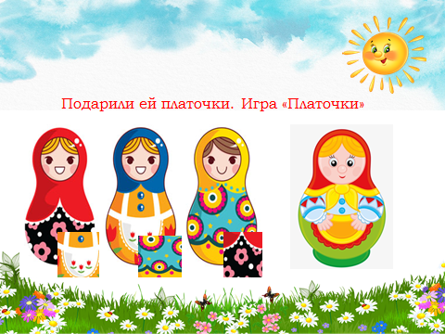

**Игра 11. «Хоровод».**

*Воспитатель:* «Наши матрешки очень любят водить хороводы. Давайте поставим их в хоровод» (по кругу). А теперь пусть каждая матрешка выберет себе пару (по цвету, если 2 набора – то и по размеру). У всех матрешек есть пара?

Приложение № 4

Презентация с артикуляционной гимнастикой «Жила – была Матрешка

